令 和 ６ 年 度 羅 臼 町 職 員 採 用 試 験 受 験 申 込 書

（

写 真 の り づ け ）

試験区分

受験番号

受付月日

写真は直近6ヶ月以内に

帽子を付けないで撮っ

たもので本人と確認で

きるものが必要です。

持参・受付

／

一般事務職（社会人経験者含む）

(1)記入は黒のボールペンで、楷書でていねいに記入してください。

(2)太枠内をもれなく記入してください。

縦4㎝☓横3㎝程度

希望職種

ふりがな

□一般事務職

性別

生年月日

合格通知の送付先

※

任意

昭和

平成

□

□

現住所

連絡先

氏

名

年

月

日生

（

令和 6年 4月 1日現在

満

歳）

）

〒

電話（

－

番

現住所

連絡先

携帯電話をお持ちの方は差し支えなければ記入してください

携帯（

）

－

番

番

〒

電話（

）

－

携帯電話をお持ちの方は差 L支えなければ記入してください

（

帰省地など現住所以外に連絡先がある場合は、記入してください。） 携帯（

）

－

番

学

歴

・中学校卒業以降の学歴を順に記入してください。

学校名

学部

学科

在学期間

年

修学区分

平成

月まで

卒業

（

中学校は卒業年月のみ記入）

中学校

平成

平成

平成

平成

年

年

月から

月まで

□卒業 □卒見込

□修了 □中退・中退見込

年

年

月から

月まで

□卒業 □卒見込

□修了 □中退・中退見込

年

年

月から

月まで

□卒業 □卒見込

□修了 □中退・中退見込

年

年

月から

月まで

□卒業 □卒見込

□修了 □中退・中退見込

資格・免許

名称・種別

取得年月

名称・種別

取得年月

年

年

年

年

月

月

月

月

年

年

年

年

月

月

月

月

家族の状況 家族の現住所〒

本人

電話

（

）

※

義

扶養

※ 同 居 ・

別居

家族の氏名

との

続柄

生年月日

勤務先・職名（地名・名称・部課役職名など）または通学校名・学年

務

・

・

・

・

・

・

・

・

有・無

有・無

有・無

有・無

同・別

同・別

同・別

同・別

1

／ 2

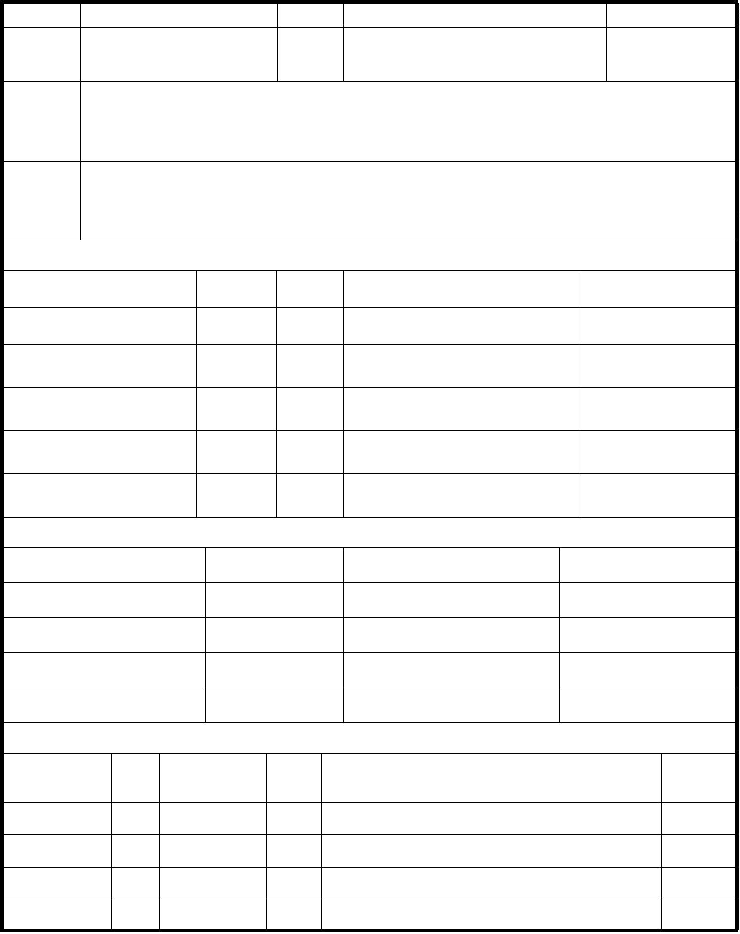

※

受験番号

職 歴 ・令和 6年 7月 30日までの一切の勤務上の経歴及び無職の期間を順に記入してください。

・

・

・

無職の期間がある場合は、「職務内容」の欄に「無職」と記入してください。

欄が足りない場合は、別紙（様式自由）に記入してください。

在職期間中に休業等の期間が１か月以上ある方は，下欄の「休業等の期間」欄に記入してください。

勤務先名（部課まで）

勤務地

在職期間又は無職の期間

職務経験期間

週当たり勤務時間

職務内容

平成

平成

平成

平成

平成

平成

平成

年

年

月から

月まで

年

年

年

年

年

年

か月 時間

年

年

月から

月まで

か月

か月

か月

か月

か月

時間

時間

時間

時間

時間

時間

年

年

月から

月まで

年

年

月から

月まで

年

年

月から

月まで

年

年

月から

月まで

年

年

月から

月まで

年

年

か月

か月

職務経験期間合計

休業等の期間・職歴の期間内に休業等（病気休暇，育児休業等）のために実際に業務に従事しなかった期間が１か月以上ある場合は、その期間は

職務経験期間から除きますので、該当する期間がある方は記入してください。ただし、休業等に引き続く前後の期間は継続して勤

務した期間として通算します。

勤務先名（部課まで）

在職期間

休職等の期間

休業の種類・理由

年

年

月から

月まで

年

年

月から

月まで

か月

か月

か月

年

年

月から

月まで

年

年

月から

月まで

年

年

月から

月まで

年

年

月から

月まで

今年度の羅臼町以外の公務員試験受験状況（今後の予定も記入してください）

実施年月

年

団体名又は試験名

結

果

月

月

月

□合

□合

□合

□否

□未定

□未定

□未定

年

年

□否

□否

私は次に掲げる各号のどれにも該当しておりません。

1

2

3

成年被後見人又は被保佐人

禁鈿以上の刑に処せられ、その執行を終わるまで又はその執行を受けることがなくなるまでの者

その他の地方公務員法第 16条（欠格条項）に該当する者

この申込書のすべての記載事項に相違はありません。

令和

年

月

日

氏

名

（

自筆で署名してください。日付も忘れずに記入してください。押印は不要です。）

2

／ 2

